

АДМИНИСТРАЦИЯ НИКОЛАЕВСКОГО СЕЛЬСОВЕТА САРАКТАШСКОГО РАЙОНА ОРЕНБУРГСКОЙ ОБЛАСТИ

П О С Т А Н О В Л Е Н И Е
_________________________________________________________________________________________________________
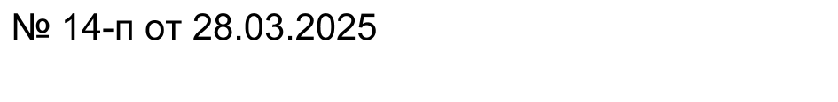

с. Николаевка

О внесении изменений в Положение о порядке использования бюджетных ассигнований резервного фонда муниципального образования Николаевский сельсовет Саракташского района Оренбургской области, утвержденное постановлением администрации Николаевский сельсовет Саракташского района Оренбургской области от 19.02.2024 № 12-п

В соответствии с Федеральным законом от 21.11.2022 N 448-ФЗ «О внесении изменений в Бюджетный кодекс Российской Федерации и отдельные законодательные акты Российской Федерации, приостановлении действия отдельных положений Бюджетного кодекса Российской Федерации, признании утратившими силу отдельных положений законодательных актов Российской Федерации и об установлении особенностей исполнения бюджетов бюджетной системы Российской Федерации в 2023 году», Федеральным законом от 06.10.2003 № 131-ФЗ «Об общих принципах организации местного самоуправления в Российской Федерации», руководствуясь Уставом муниципального образования Николаевский сельсовет Саракташского района Оренбургской области:

- Внести изменения в Положение о порядке использования бюджетных ассигнований резервного фонда муниципального образования Николаевский сельсовет Саракташского района Оренбургской области (далее – Положение), утвержденное постановлением администрации Николаевский сельсовет Саракташского района Оренбургской области от 19.02.2024 № 12-п, следующие изменения:

  - Часть 4 Положения изменить и изложить в следующей редакции:
«4.Размер резервного фонда устанавливается решением Совета депутатов муниципального образования Николаевский сельсовет Саракташского района Оренбургской области о местном бюджете отдельной строкой на очередной финансовый год и на плановый период».

2. Постановление вступает в силу после дня его официального обнародования и подлежит размещению на официальном сайте администрации Николаевского сельсовета.

3. Контроль за его исполнением настоящего постановления оставляю за собой.

Глава муниципального образования
Николаевский сельсовет Е.С. Жигалкина

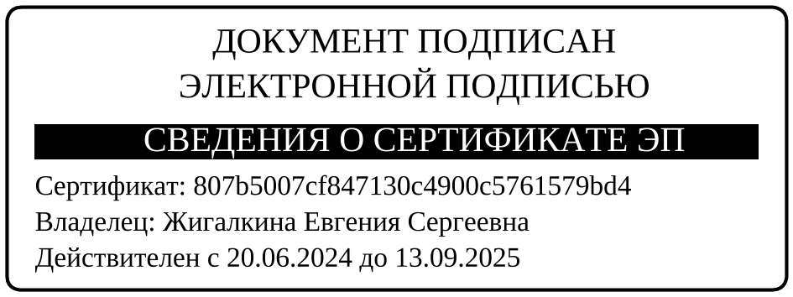

Разослано: прокурору района, администрации района, региональный кадастровый центр, членам комиссии.

